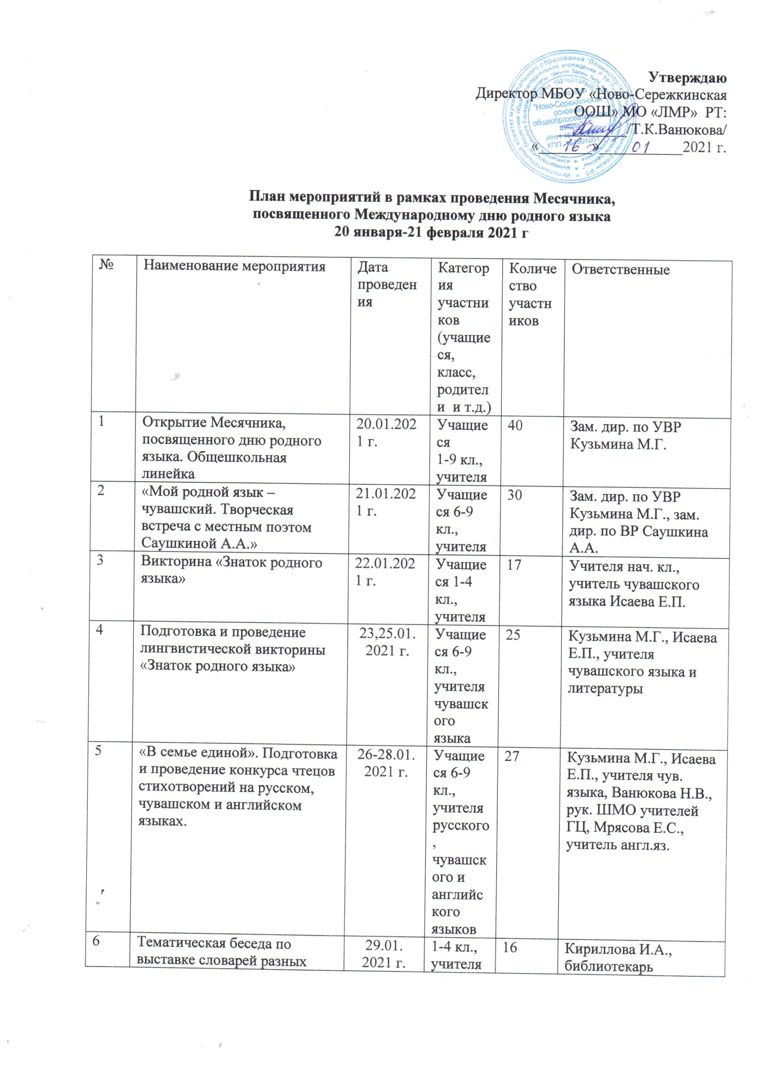

 | языков |  | нач.кл.  -9 кл., учителя ГЦ | 27
7 | «История и знаменитые люди с.Новое Сережкино».  Экскурсия в школьный музей боевой и трудовой славы. | 1.02.  2021 г.  2.02.  2021 г. | 1-4 кл.  6-9 кл. | 13  23 | Саушкина А.А., руководитель школьного музея
8 | Урок толерантности «Чувашия – столица родного языка» | 4.02.  2021 г. | 6-9 кл. | 23 | Кузьмина М.Г., учитель чувашского языка и литературы
9 | Конкурс сочинений «Мой родной язык – моя гордость» | 1-6.02.  2021 г. | 6-9 кл. | 23 | Учителя чувашского языка
10 | Конкурс рисунков «В мире языков» | 1-6.02.  2021 г. | 1-4 кл. | 13 | Учителя начальных классов
11 | «Быт, культура с.Новое Сережкино». Экскурсия в краеведческий музей при Новосережкинском СДК | 9.02.  2021 г.  10.02.  2021 г. | 1-4 кл  6-9 кл. | 13  23 | Учителя начальных классов  Классные руководители  Ванюков А.Н., директор Новосережкинского СДК
12 | «История чувашского народа». Урок истории. | 12.02.  2021 г. | 6-9 кл. | 23 | Пимуков А.П., учитель истории
13 | Урок чувашского языка, посвященный деятельности и творчеству чувашских просветителей, лингвистов, писателей | 16.02.  2021 г. | 6-9 кл. | 23 | Кузьмина М.Г., Исаева Е.П., учителя чувашского языка и литературы
14 | «СМИ на чувашском языке». Экскурсия в Новосережкинскую сельскую библиотеку | 16.02.  2021 г.  17.02.  2021 г. | 1-4 кл.  6-9 кл. | 13  23 | Учителя начальных классов, Исаева С.Н., сельский библиотекарь  Кириллова И.А., школьный библиотекарь, Исаева С.Н., сельский библиотекарь
15 | «Музыкальное искусство разных народов». Костюмированный мини-концерт с исполнением песен на чувашском, русском и английском языках | 18.02.  2021 г. | 1-9 кл | 34 | Учителя гуманитарного цикла, начальных классов, музыки, классные руководители
16 | Круглый стол «В чем ценность родного языка?» | 19.02.  2021г. | 6-9 кл., учителя | 30 | Кузьмина М.Г., ЗДУВР, учителя гуманитарного цикла, начальных классов
17 | Подведение итогов проведения Месячника, посвященного Международному дню родного языка. Общешкольная линейка | 20.02.  2021 г. | 1-9 кл., учителя | 40 | Кузьмина М.Г., ЗДУВР,  Саушкина А.А., ЗДВР

